**2 ГЛАВА**

Процедура испытания датчика

Методика проведения испытания датчика заключается в следующем:

1. За основу берём паспортную характеристику, представленную на рисунке 2. Так как паспортная характеристика датчика начинается от 0 $℃$ и продолжается до 100 $℃$, необходимо поместить датчик в среду разогретую до 100 $℃$ и снять показания напряжения на выходе датчика.
2. Для этого возьмём тару с водой и доведём жидкость до кипения. Поместим испытываемый датчик в кипящую воду и снимем показания датчика. С помощью полученного уровня напряжения строим характеристику. Измеренные практическим путём показания отличаются от паспортных данных.

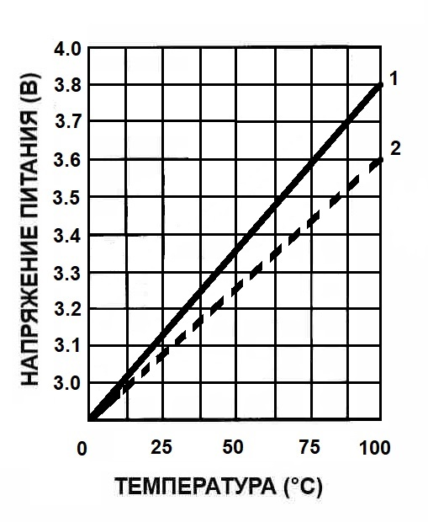

1 – паспортная характеристика

2 – теоретическая характеристика

Рисунок 5 – Выходная характеристика.

1. Следующим шагом, с помощью полученной характеристики датчика температуры, рассчитываем коэффициент коррекции по формуле (1).

$k_{п}= \frac{U_{пасп1}}{U_{изм2}}=\frac{3.8}{3.6}=1.055$

Следовательно, для получения точного результата, измеренный уровень напряжения нужно умножить на 1.055. В этом заключается корректировка показаний.

1. Рассчитанный коэффициент записывается в программу, которая будет написана нами в следующих главах.